**Instructions Exemple 2 (Introduction aux bases de données) :**

Un serveur de base de données sera lié au serveur Web par réseau en général.

En installant la plupart des packages de serveur Web, un serveur de BDD sera installé, un SGBD MySql ou MariaDB dans votre cas avec Wamp.

PDO est une classe d’objet php qui permet générer des objets de connexion à une BDD pour gérer de meilleure façon les accès et les manipulations sur nos data à partir d’un serveur PHP. Nous l’utiliserons dans l’exemple, car c’est sans doute le meilleur mode (Mais pas le seul).

Le fichier Connexion.inc.php contiendra un objet PDO qui définira une connexion à une base de données (ige41 dans notre exemple), qu’on pourra utiliser pour générer des requêtes de lecture/écriture.

Veuillez importer la base de données à partir du fichier **ige41.sql**

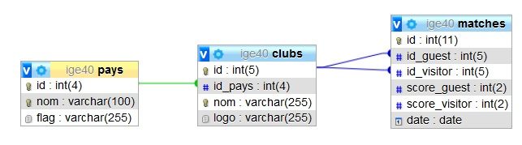Le schéma de la base ressemble à ceci :

Dans cet exemple, notre objectif sera de compléter le fichier DisplayTeams.php, qui affichera la liste des équipes regroupées par pays comme dans l’exemple précédent, mais à partir de la base de données.

**Nb :** Complétez le fichier Teams.php en remplissant les zones **#code…**

**Allez plus loin :** Essayez de refaire le même travail en ajoutant le drapeau de chaque pays à côté de son nom (vous devrez changer le tableau qui regroupe les clubs par pays).